**附录5.7 RC滤波电路输入输出波形图**

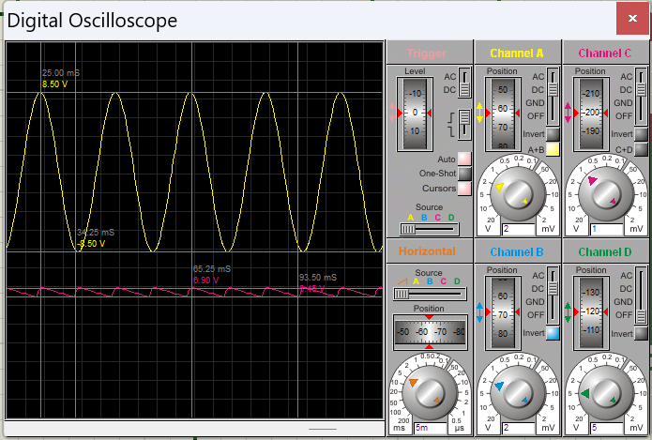

Figure 1 RC滤波电路输入输出波形图

**输入正弦波周期：20ms 电压最大值：+8.50V 最小值：-8.50V**

**输出正弦波周期：10ms 电压最大值：+6.90V 最小值：+6.45V**